Реконструкция электрооборудования токарно-карусельного станка 1516, ЭРЦ ОАО «СГОК»
Клейменов Василий Алексеевич, студент 4-го курса
Научный руководитель Горюнова Марина Владимировна, преподаватель высшей категории
Старооскольский технологический институт им. А.А. Угарова (филиал) федерального государственного автономного образовательного учреждения высшего образования «Национальный исследовательский технологический университет «МИСиС» Оскольский политехнический колледж, г. Старый Оскол

Реконструкция - это комплекс работ по усовершенствованию и обновлению оборудования электроустановки, которые позволяют улучшить ее технические характеристики и показатели.
Одним из главных преимуществ реконструкции перед установкой нового оборудования является экономичность проведения работ. Экономия в виде снижение затрат средств предприятия на закупку нового оборудования. Также немаловажным преимуществом является экономия времени, затрачиваемого на его наладку, установку и на обучение персонала, работающего непосредственно на данном станке. Экономия времени позволяет не понести большие денежные убытки из-за длительной остановки станка, которая приведет к простою двигателей в электроремонтном цехе, для поступления в работу которых требуется обработка щитов и валов на токарно-карусельном станке, что в общем приводит к замедлению работы всего цеха, а также обогатительной фабрики, цеха железнодорожного транспорта, фабрики окомкования концентрата и участков рудоуправления.
Своевременно проведенная реконструкция электрооборудования токарно-карусельного станка модели 1516 обеспечит безаварийную работу оборудования, значительное снижение потребления электроэнергии и снижение затрат на техобслуживание и эксплуатацию станка. Все эти факторы обуславливают актуальность выбранной темы.
Цель реконструкции заключается в:
1. Устранении недостатков токарно-карусельного станка, появившихся в результате морального износа ряда элементов устройства;
2. Улучшении производительности работы оборудования вследствие увеличения производственных мощностей на предприятии;
Объектом исследования является ЭРЦ ОАО «СГОК». Предметом исследования является электрооборудование токарно-карусельного станка 1516.
Открытое акционерное общество «Стойленский горно-обогатительный комбинат» (ОАО «Стойленский ГОК», ОАО «СГОК», СГОК) входит в состав НЛМК. СГОК основан для добычи и переработки богатых железных руд и железистых кварцитов.
Основная продукция комбината - железорудный концентрат, железорудные окатыши железная агломерационная руда, цементное сырье (мел, глина), песок природный, щебень.
Электроремонтный цех (ЭРЦ) занимается проведением текущих, средних и капитальных ремонтов электрических машин (электродвигателей, генераторов, трансформаторов, реакторов и пр.) цехов комбината.
Станок токарно-карусельный 1516 предназначен для обработки разнообразных изделий из черных и цветных металлов. Позволяет производить токарную обработку деталей диаметром до 1600 мм, высотой до 1 метра и массой до 6300 кг.
На станке можно производить цилиндрическое и коническое обтачивание и растачивание, протачивание плоскостей, сверление, зенкерование и развертывание отверстий, получистовое и чистовое обтачивание плоских торцевых поверхностей [2].
Токарно-карусельный станок работает почти без остановок, так как выполняет большинство действий по обработке частей ремонтируемых электрических машин в цехе. Из-за высокой нагрузки электрооборудование станка быстрее изнашивается и уменьшается точность рабочих параметров оборудования, что может привести к проблемам с его эксплуатацией. На сегодняшний момент целесообразно произвести реконструкцию имеющегося электрооборудования.
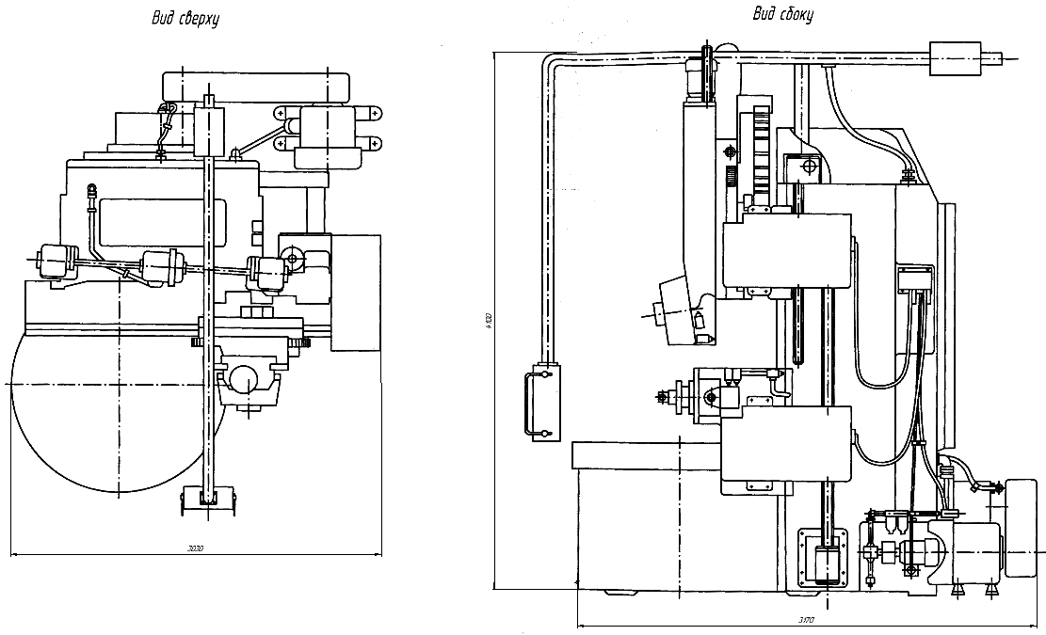
Рисунок 1 – Общий вид токарно-карусельного станка 1516
Реконструкция станка позволит продлить срок эксплуатации оборудования без снижения надежности. Установка частотного преобразователя обеспечит плавный разгон и торможение двигателя, что снизит износ механической части токарно-карусельного станка и продлит срок службы, также частотное регулирование позволит значительно снизить расход электроэнергии.
Требования, предъявляемые к электроприводу главного движения и подачи токарно-карусельных станков:
- электропривод должен обеспечивать необходимый режим работы;
- высокая равномерность частоты вращения;
- низкий уровень шумов и вибраций;
- минимальные размеры электродвигателя при высоком вращающем моменте;
- высокая максимальная скорость;
- значительная перегрузочная способность привода в режимах кратковременной и повторно-кратковременной нагрузки;
- широкий диапазон регулирования;
- высокая стабильность характеристик;
- высокое быстродействие при разгоне и торможении, подключении и отключении нагрузки и при реверсе под нагрузкой на самых малых частотах вращения;
Главным приводом в токарно-карусельном станке 1516 является асинхронный электродвигатель с короткозамкнутым ротором 4АМ180М4УЗ, средний срок службы которого составляет 15 лет, при том что сам станок начал работать в 1985 году. Двигатель подвергался множеству ремонтов, поэтому устарел как физически, так и морально. В целях безопасности, улучшении производительности станка и упрощению работы с ним двигатель должен быть заменен на более современную версию.
Чтобы исправить главный недостаток асинхронного двигателя, заключающийся в пусковых токах, которые в 6-7 раз превышает номинальный будет использован частотный преобразователь, который позволит автоматически регулировать скорость вращения обрабатываемой детали в соответсвии с фактической нагрузкой, обеспечит высокий пусковой момент, плавный пуск без пусковых токов и ударов, и остановку электродвигателя, а также изменение направления его вращения, позволит станку работать на скоростях выше номинальной, обеспечит полную электрозащиту двигателя от перегрузок по току, перегрева, обрыва фаз и утечек на землю, уменьшение потребления электроэнергии за счет оптимального управления электродвигателем в зависимости от нагрузки, увеличение срока службы электропривода и оборудования, повышение надежности и долговечности работы оборудования, упрощение технического обслуживания [1].
К замене предложен асинхронный электродвигатель с короткозамкнутым ротором 4АМ180М4УЗ на сопоставимый с ним, но более современный асинхронный короткозамкнутый электродвигатель АИР180М4 работающий совместно с преобразователем частоты.
Двигатели 4АМ180М4УЗ и АИР180М4 имеют мощность равную 30кВт, при напряжении в 380В, Коэффициенты мощности 0,89 и 0,86, КПД 91% и 91,4%, соответственно. Коэффициент мощности старого двигателя больше, по при дополнительной установке преобразователя частоты к новому двигателю, он станет намного производительней, энергоэффективней и проще в эксплуатации, отчего эта разница сходит на нет [4].
Выбор преобразователя частоты производится при условии, что мощность электрического двигателя переменного напряжения должна быть сопоставима с мощностью частотного преобразователя (инвертора), поэтому для установки предложен частотный преобразователь марки TSA-056 [3].
Для обеспечения питания выбранного электродвигателя произведен расчет и выбран токопроводящий кабель марки ВВГ 3х16-380.
Рассчитаны и выбраны электрические аппараты защиты для электродвигателя токарно-карусельного станка в виде автоматического выключателя марки АЕ 2053 100.
Результаты реконструкции:
1. Замена асинхронного электродвигателя с фазным ротором на асинхронный электродвигатель с короткозамкнутым ротором обеспечит повышение коэффициента полезного действия токарно-карусельного станка.
2. В совокупности с частотным преобразователем значительно снизится электропотребление при работе станка.
3. Становится возможным плавный пуск без пусковых токов и ударов, тем самым повышается срок эксплуатации электропривода и уменьшаются затраты на техническое обслуживание.
Сумма, предложенная к реконструкции, 88628 руб. окупится в течение 3 месяцев за счет гарантируемой безаварийной работе, повышению надежности электрооборудования и снижению потребления электроэнергии станка.
Таким образом проведение реконструкции токарно-карусельного станка модели 1516 позволит: увеличить срок службы электрооборудования, от чего снизятся затраты на техобслуживание и эксплуатацию станка, также значительно снизятся затраты на потребляемую им электроэнергию, увеличится производительность станка, что в свою очередь положительно повлияет на производительность работ всего электроремонтного цеха и предприятия в целом.
Список использованных источников
1. Шеховцов В.П., Электрическое и электромеханическое оборудование: Учебник. - М.: Форум: ИНФРА-М.2004. – 407с.
2. Токарно-карусельный станок 1516 [Электронный ресурс]: https:// http://stankiexpert.ru/stanki/.
3. Устройства плавного пуска серии TSA [Электронный ресурс]: http://www.emotron-ru.com.
4. Электродвигатели АИР [Электронный ресурс]: https:// http://electronpo.ru

